**Java Web开发**

**实验五**

**作业报告**

|  |  |
| --- | --- |
| 学 院 | 计算机 |
| 所在系 班 级 | 2017软件工程系9班 |
| 学 号 姓 名 | 03170510邹诗闻 |
| 指 导 教 师 | 郭晓燕 |
| 完 成 时 间 | 2019年4月 |

# 实验题目

**会话管理-购物车**

# 分析与设计

使用Session进行存储图书信息，使用HttpServletResponse的encodeURL()协助产生所需的URL重写

# 关键源码（部分）

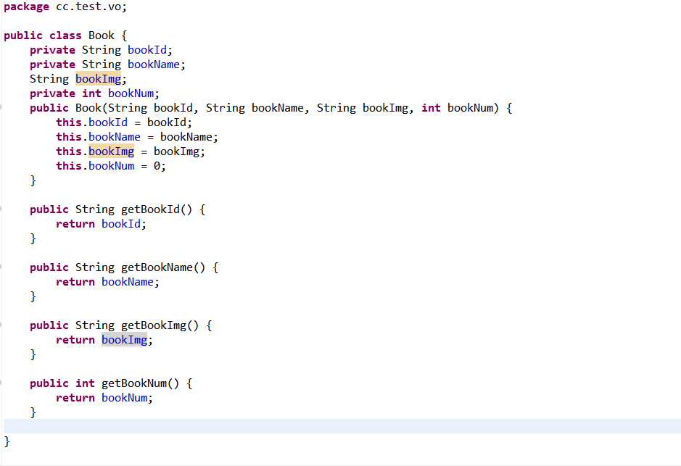

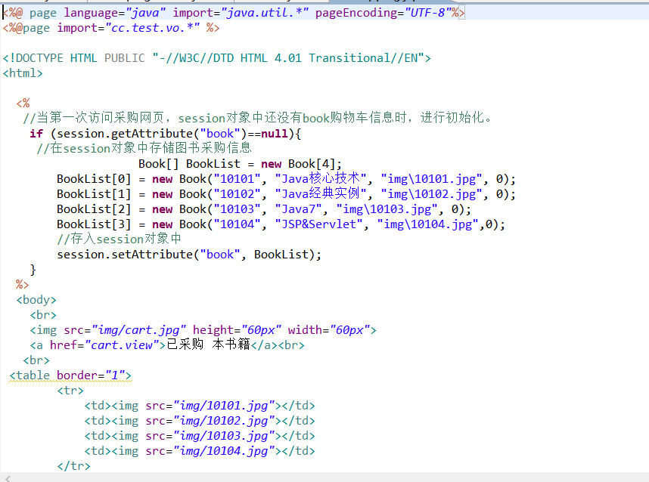

# 运行效果图

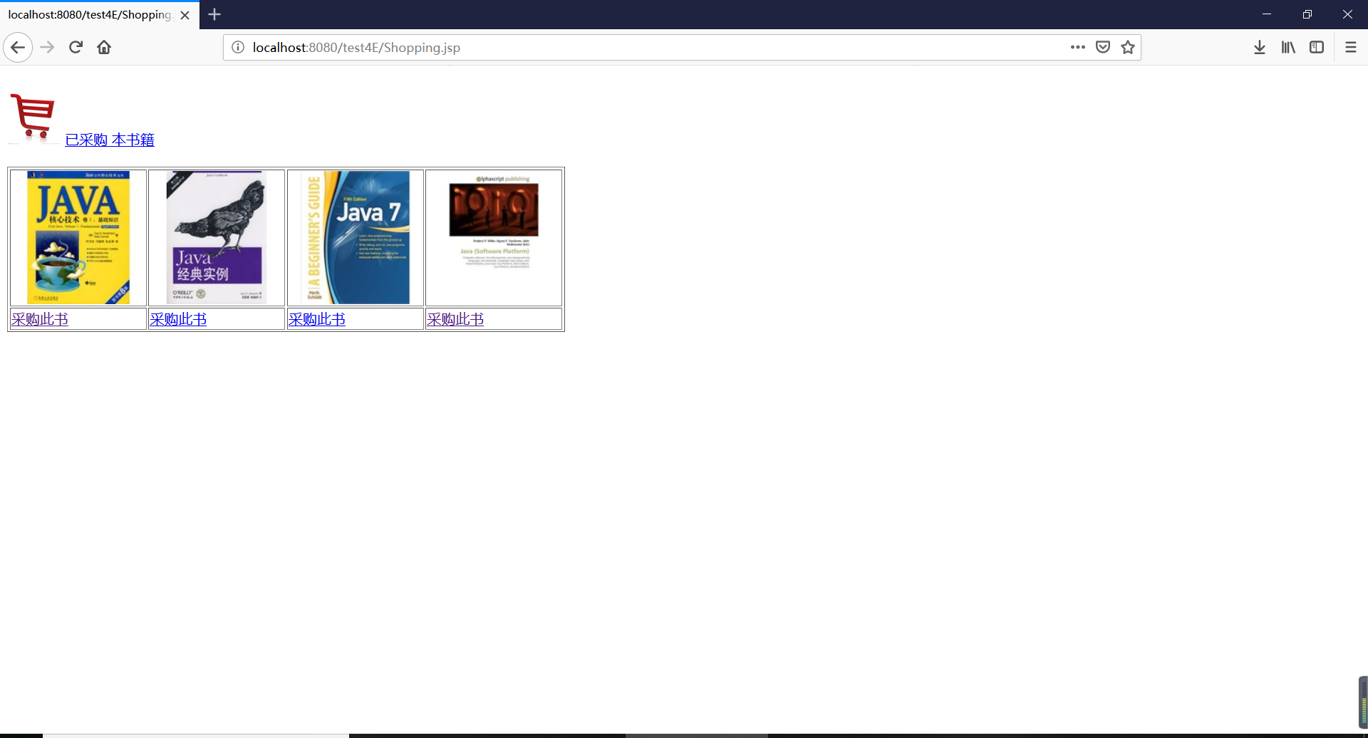

# 收获与问题

对URL重写和HttpSession会话管理有了更加深入了解